PASADIA KUSAMANES

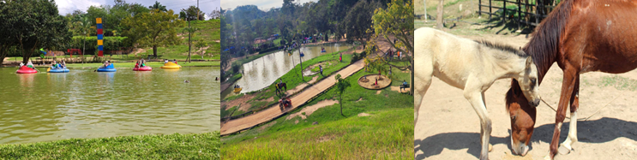

Kusamanes, es el lugar adecuado para que puedas disfrutar un día agradable con toda tu familia. Que increíble todo lo que este lugar tiene reservado para que vivas un fin de semana inolvidable, restaurante con menú variado y una deliciosa gastronomia, juegos para todas las edades, variedad de postres y bebidas calientes, amplias zonas verdes. Ubicados a 100 mts después del peaje vía Lebrija, esta es una muy buena opción para compartir con quien más quieras.

EL PLAN INCLUYE
- Transporte (AAA) permanente
- Guía turístico durante todo el recorrido y Seguro de viaje
- Entrada
- Refrigerio
- Almuerzo
- Asistencia médica
- Disfrute de 5 actividades a elegir:
✓ | La granja | ✓ | Golfito | ✓ Saltarines
✓ | Escalada | ✓ | Transmulenio | ✓ Cable Vuelo
✓ | Cuatrimoto | ✓ | Botes | ✓ Puentes Tibetanos
✓ | Karts | ✓ | Carroza

NO INCLUYE: Gastos no especificados en el programa

INVERSIÓN POR PERSONA
ADULTO | NIÑO  4-10 AÑOS |  | NIÑO  0-3 AÑOS
$ 140.000 |  | $ 120.000 |  | $ 10.000  (Seguro de Viaje)

**Tarifas sujetas a disponibilidad y cambios sin previo aviso**

